
大七·印记
• DAILY LIFE
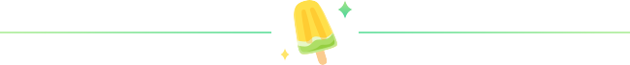
↓↓↓
/2026/3/18
我们的主题——《我要上小学了》

 01来园情况
1.来园人数：今日是周三，今日共有31位幼儿来园，4位幼儿请了事假。
2.来园情绪：幼儿们精神状态饱满，孩子们都能主动与老师、同伴问好。
3.来园和签到情况：签名的方式有了改变，孩子们根据自己来园的时间写在相应星期的格子里，最后由统计员进行今日来园人数统计。
02区域活动
游戏区域 | 活动掠影 | 游戏内容
地面建构区 | 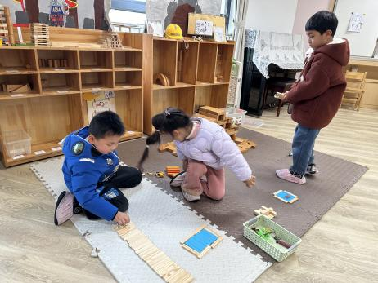 | 张铭昊、丁秋铭和王婉苏在用阿基米德积木建构“心中的小学”。
美工区 | 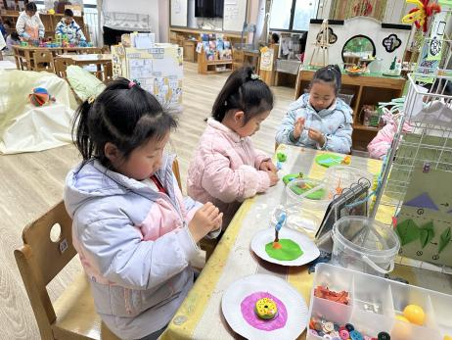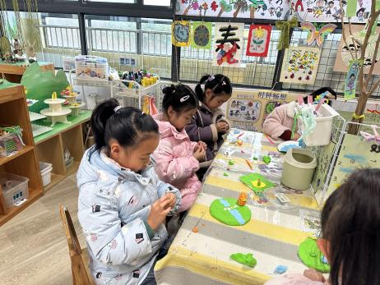 | 樊予诺、李芊烨、赵嘉玥、蔡娅宁和李艺可正在用绿色的粘土制作春天的草坪，计划做一个春日场景。
益智区 | 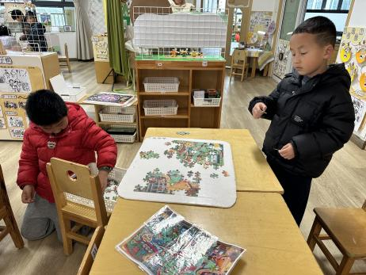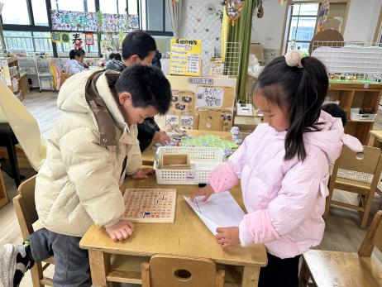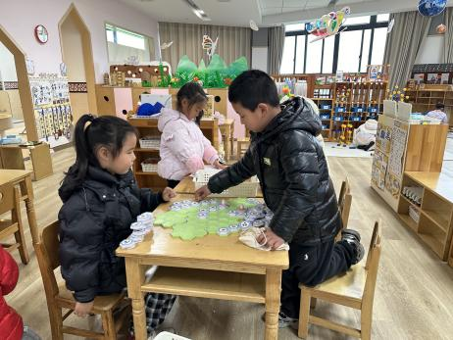 | 夏一心和程诺正在一起对战“企鹅捕鱼”的游戏；  吴燚和赵奕承正在合作拼拼图；  郭静悠和熊梓轩正在一起挑战“数字接龙”。
自然材料区 | 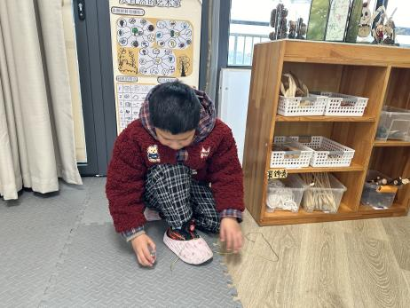 | 梁佳硕正在探索各种自然材料。
科探区 | 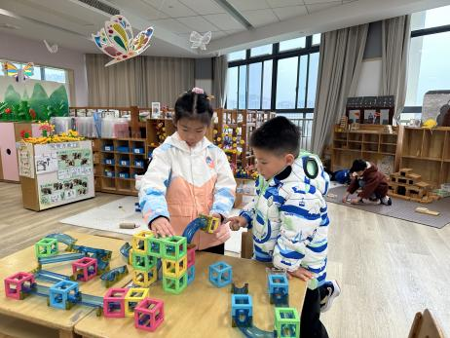 | 李苏琪和谢嘉赟正在用“磁汇贯通”做出一个立体的建筑让小球可以顺利滚落。
万能工匠区 | 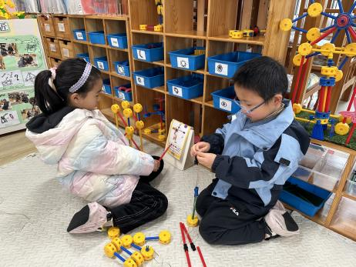 | 张竹青和金文哲正在用万能点、万能轴、各种不同长度的管子建构“吊机”。
阅读区 | 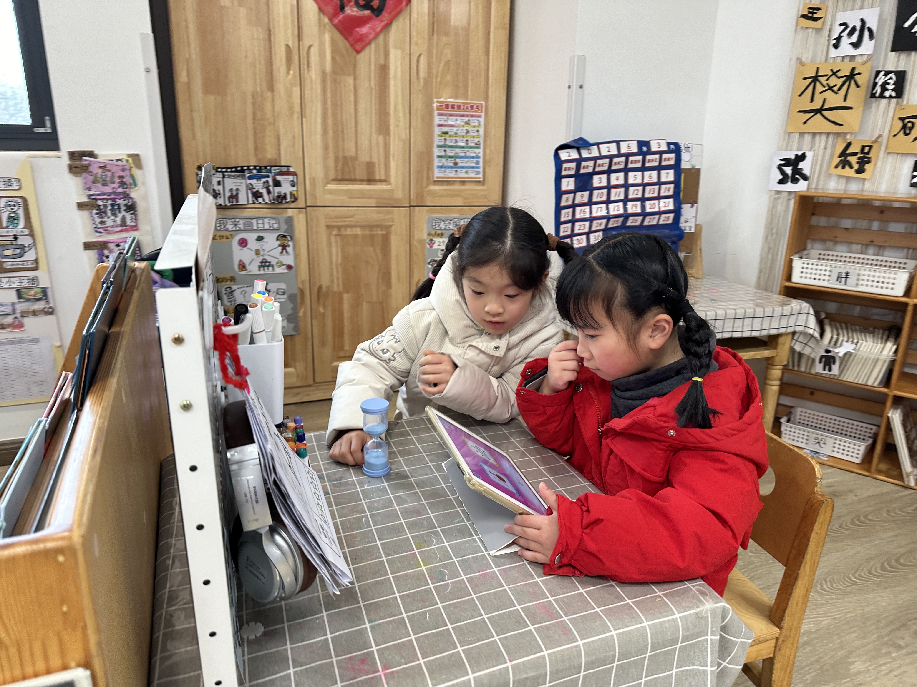 | 易筱曦和徐旻玥正在IPAD上进行试听游戏。
桌面建构区 | 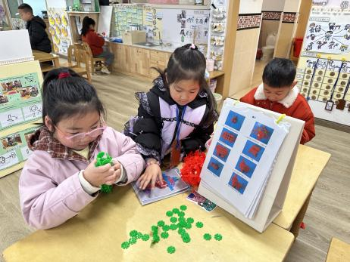 | 徐燃、顾语汐和殷颂惜在使用彩色的雪花片制作各种花朵。
03升旗仪式
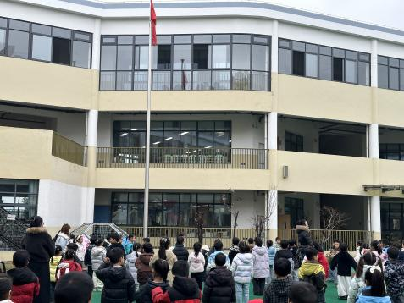 | 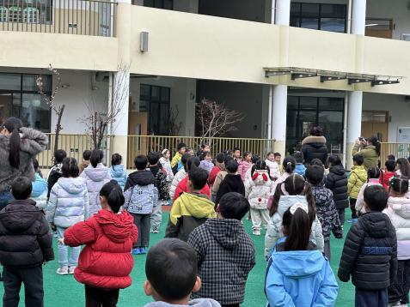 | 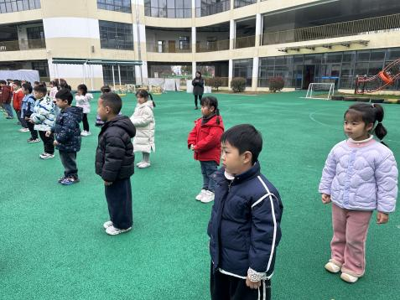
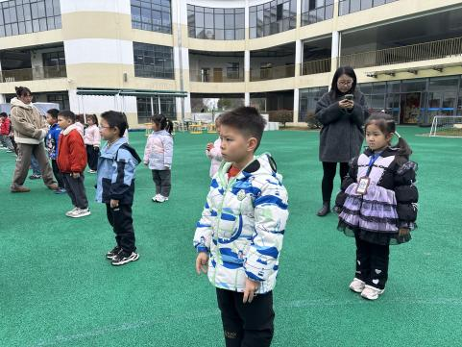 | 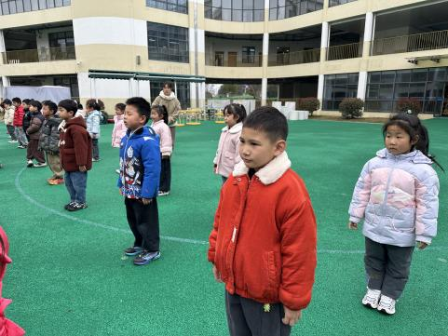 | 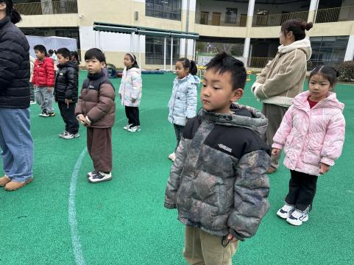
04集体活动
活动名称：律动《小卓玛上学》
活动介绍：
《小卓玛上学》是一首藏族乐曲，每小节有两拍、节奏稳定。乐曲旋律欢快、活泼体现了小卓玛向往上学读书的喜悦心情。本次活动主要引导幼儿感受乐曲旋律、结构，想像乐曲所表现的情节，用简单的肢体动作表达自己对音乐的理解以及小卓玛上学的快乐心情。
我班幼儿喜欢音乐活动，能够认真倾听感知乐曲的主旋律，大部分幼儿能够判断出乐曲的结构感受乐曲的情绪。但是部分幼儿缺乏想象力，不能在旋律中大胆想象故事内容和情节。
活动目标：
1.感受乐曲旋律、情绪，体会小卓玛上学的快乐心情。
2.能理解乐曲的结构、节奏，尝试用简单的肢体动作协调合拍的表现音乐。
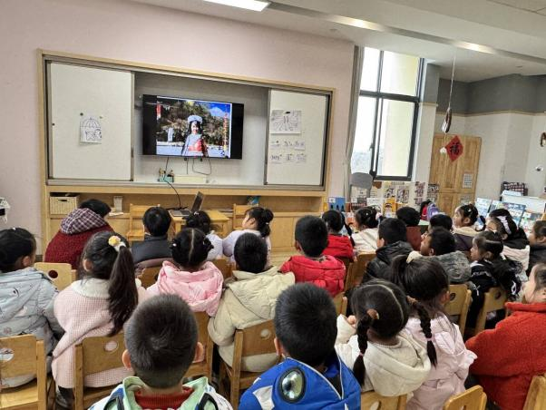 | 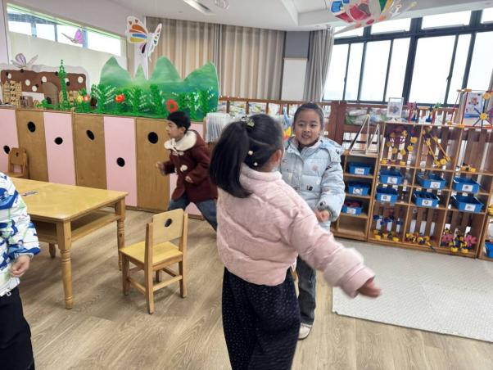
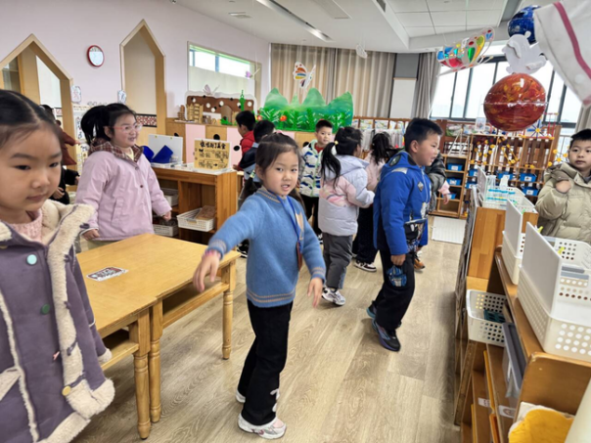 | 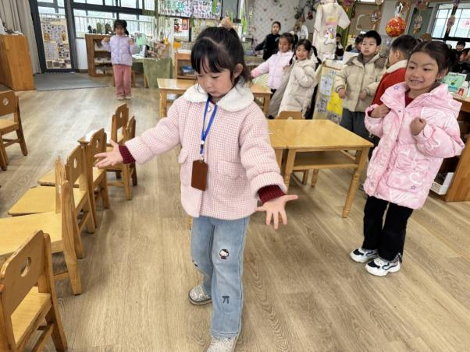

05生活活动
午餐情况：今日午餐为三文鱼烩饭和马兰头肉圆汤，午点是茄汁莜面，水果是甜瓜和蓝莓。用餐过程中，大部分幼儿握盛饭勺熟练，能自主盛餐、独立进餐。幼儿们进餐秩序井然，没有出现挑食、剩饭的情况，吃完后都能主动将餐盘、勺子送到指定位置，保持桌面整洁，展现出良好的用餐习惯。
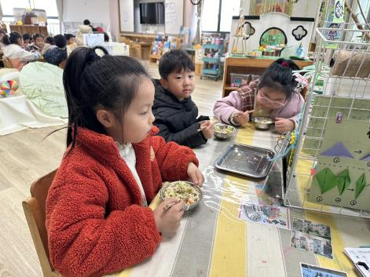 | 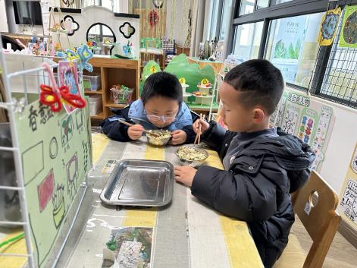 | 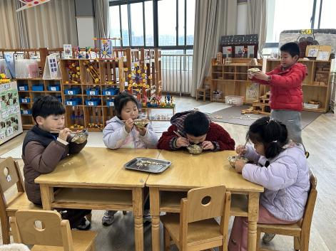
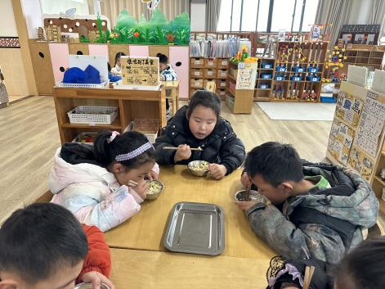 | 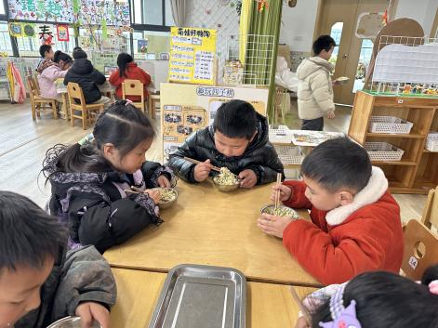 | 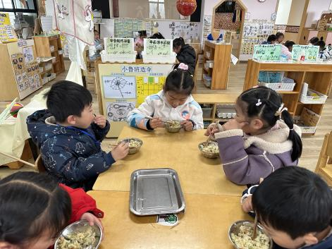
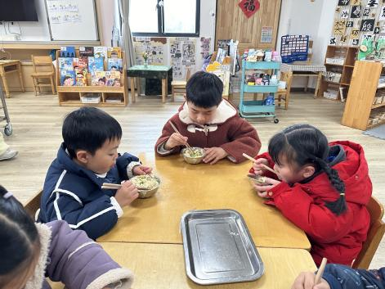 | 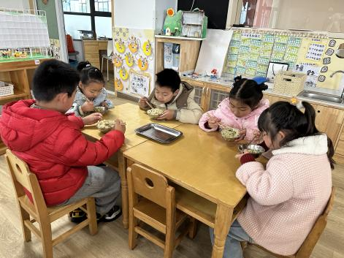 | 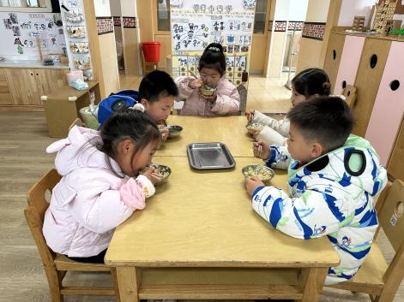
午睡情况：幼儿在12:05分进入午睡室，经过午检，每位幼儿都很健康。30名幼儿能在13:00前安静入睡，1名幼儿入睡较晚，需老师轻拍安抚。1名幼儿趴着睡，及时提醒更换睡姿。

05温馨提醒
1.近期诺如、流感、手足口病、水痘等传染病高发季，请大家关注幼儿的在家体征；
2.积极引导幼儿养成七步洗手法的好习惯，请大家及时为孩子修剪、清洗干净，保持好个人卫生。
谢谢大家的支持与配合！
—END—
在一起的点滴都值得记录

